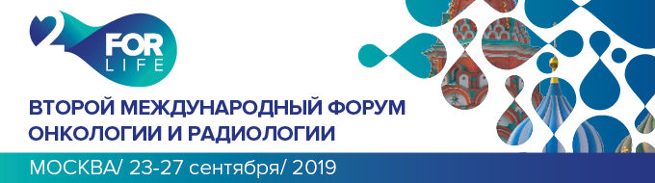
Конгресс по онкогематологии
В рамках Второго международного Форума онкологии и радиологии при участии ведущих специалистов 4 Национальных медицинских исследовательских центров и ведущих клиник России будет проходить Конгресс по онкогематологии.

В ходе Конгресса будет рассмотрено несколько важных вопросов:
📋 Современные взгляды, подходы и проблемы в лечении острых лейкозов, включая трансплантацию костного мозга и мобилизованных периферических стволовых кроветворных клеток, как важной терапевтической опции в лечении опухолей лимфоидной и кроветворной систем.
📋 Современные возможности терапии Лимфомы Ходжкина, первичной медиастинальной В-клеточной лимфомы (собственный многолетний опыт 4 ведущих центров России) и иммунотерапевтические подходы в лечении множественной миеломы.
📋 Проблемы лечения опухолей лимфоидной и кроветворной систем у ВИЧ инфицированных больных – возможности и проблемы (междисциплинарный подход).
📋 Диагностика опухолей лимфоидной и кроветворной систем с учетом последней версии классификации ВОЗ и иммунологические возможности оценки эффективности терапии при острых лейкозах и множественной миеломе.
Приглашаем Вас принять участие в Конгрессе!
Принять участие: https://clck.ru/HD2Nn

Председатели Конгресса:
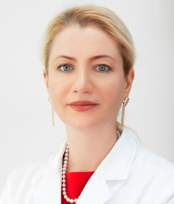 | ФАЛАЛЕЕВА НАТАЛЬЯ АЛЕКСАНДРОВНА  Заведующая отделением лекарственного лечения МРНЦ им. А. Ф. Цыба - филиал ФГБУ «НМИЦ радиологии» Минздрава России, д.м.н., онколог
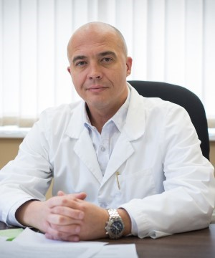 | ФЕДЕНКО АЛЕКСАНДР АЛЕКСАНДРОВИЧ  Руководитель отдела химиотерапии МНИОИ имени П.А. Герцена - филиал ФГБУ «НМИЦ радиологии» Минздрава России, д.м.н.
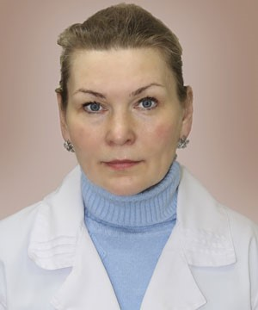 | ГРИВЦОВА ЛЮДМИЛА ЮРЬЕВНА  Заведующая отделом лабораторной медицины МРНЦ им. А. Ф. Цыба - филиал ФГБУ «НМИЦ радиологии» Минздрава России, онколог-иммунолог, д.б.н.

